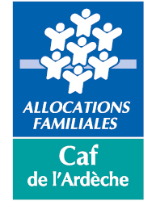

Le service CDAP est intégré à la rubrique "Mon compte partenaire" du site internet www.caf.fr :
https://partenaires.caf.fr/portal/auth/login

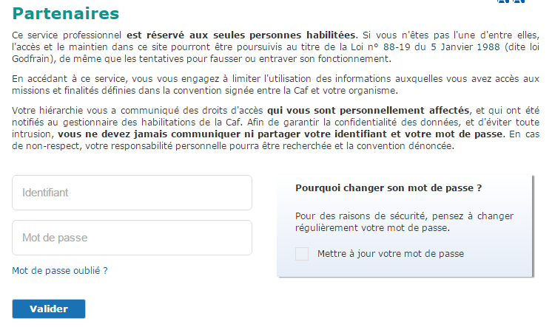

Les renseignements ci-dessous permettront à la CAF de l’Ardèche d’étudier la recevabilité de votre demande puis, le cas échéant, de préparer les documents administratifs suivants :
- Convention d’accès à l’espace sécurisé « Mon Compte Partenaire »
- Contrat de service pris en application de la convention d’accès à l’espace sécurisé « Mon Compte Partenaire »
- Bulletin d’adhésion au service : inscription déléguée *
- Bulletin d’adhésion au service : Cdap

En cas d’interrogation(s) sur la complétude du document vous pouvez contacter le service habilitations Mon Compte Partenaire à l’adresse:
mon-compte-partenaire.cafardeche@caf.cnafmail.fr

Ce document doit être retourné à :
mon-compte-partenaire.cafardeche@caf.cnafmail.fr

* sur décision CAF et si le nombre de personnes à habiliter est supérieur à 2.
Informations sur le partenaire de la CAF

- Raison sociale :

- Adresse du siège :

- Représenté(e) par :
- Nom :
- Prénom :
- Fonction :

- Numéro de SIRET :

- Missions du partenaire :
- XXX mission n°1 XXX
- XXX mission n°2 XXX
- XXX mission n° N XXX

Cet article vise à énumérer les grandes missions du partenaire avec qui la Caf signe la convention. Certains partenaires pourront n'avoir qu'une mission, d'autres de nombreuses missions. Il s'agit en quelque sorte dans ce paragraphe de répondre à la question suivante : " pourquoi le partenaire est-il fondé à obtenir l'accès à un service ou à des données ? "

- La personne à contacter en cas d’urgence (« procédure d’escalade »)
- Nom :
- Prénom :
- Fonction :
- Téléphone (facultatif) :
- Mél :

En absence de réponse du centre de services du partenaire dans un délai de 3 jours ouvrés ou en présence d’une situation jugée urgente par l’une ou l’autre des parties la procédure d’escalade peut être mise en œuvre.

- Le responsable sécurité du partenaire
- Nom :
- Prénom :
- Fonction :
- Téléphone (facultatif) :
- Mél :

Le responsable sécurité du partenaire, interlocuteur unique de la Caf, est chargé des relations avec le responsable sécurité de la Caf pour tous les domaines relevant de la sécurité des informations à l’exception des incidents relevant des attributions du Centre de Services Caf.
- Les interlocuteurs du partenaire
Fonction et dénomination | Adresse mél | Téléphone
Direction
Directeur
Prénom NOM
Production
Responsable Informatique
Prénom NOM
Responsable adjoint Informatique
Prénom NOM
Sécurité et Centre de services
Responsable du Centre de services
Prénom NOM
Responsable Sécurité
Prénom NOM
CIL ou référent Informatique et Libertés
Prénom NOM
Gestionnaire d’habilitations
Prénom NOM
Gestionnaire d’habilitations suppléant
Prénom NOM
Guichet unique du partenaire

- Nombre d’utilisateurs et profil rattachés au service CDAP :

Le partenaire sollicite la CAF pour la mise à disposition du service CDAP (indiquer le nombre d’utilisateurs potentiels à habiliter au service CDAP) :
- Profil T1 : ……… utilisateurs.
- Profil T2 : ……… utilisateurs.
- Profil T4 : ……… utilisateurs.
- Profil T5 : ……… utilisateurs.

Les différentes catégories de profils d’utilisateurs sont les suivantes :

- Profils T1 – Action sociale : Ce profil est destiné aux assistants de service social et aux conseillers en économie sociale et familiale de l’Etat et des départements ; aux assistants de service social des services hospitaliers, des collectivités territoriales, des Caisses régionales d’assurance maladie et de la Mutualité sociale agricole ; aux assistants de service social assurant la fonction de référent unique pour l’insertion sociale des bénéficiaires du Rsa.
Pour les assistants de service social des services hospitaliers, il convient d’interpréter ce profil au sens large. Son objet est de permettre un accès aux assistants de service social des établissements de soins, quelle que soit leur nature juridique. Elle couvre donc notamment les cliniques et les établissements médico-sociaux
Par extension, les assistants de service social des Caisses d’assurance retraite et de la santé (Carsat) et de Mutualité sociale agricole et les services de la Caisse nationale d’assurance vieillesse (Cnav) qui assurent le rôle d’une Carsat pour les départements d’Ile-de-France, sont éligibles à ce profil.

- Profil T2 – Prestataires service sociaux : Ce profil est destiné aux prestataires de services sociaux bénéficiaires de subventions d’actions sociales Caf, pour le calcul des participations des familles, basées sur le quotient familial. Il ne peut donc pas être attribué dans le cas d’avantages qui ne bénéficient pas de subventions d’action de la part de la Caf.

- Profils T4 – Services instructeurs : Ce profil est destiné aux agents chargés de l’instruction du Rsa pour une consultation a posteriori des dossiers des bénéficiaires (l’instruction du droit proprement dit se réalisant via l’application e-Rsa). L’accès au dossier allocataire nécessite la saisie préalable du numéro instructeur.

- Profil T5 – Chargés de suivi des dossiers RSA : Ce profil est destiné aux agents placés sous la responsabilité du président du conseil départemental (ou de l’Agence départementale d’insertion dans les DOM) chargés du suivi des dossiers Rsa.

